年产600万支凸轮轴一期项目

水土保持设施验收报告

绵阳华晨瑞安汽车零部件有限公司
2018年5月
项目名称：年产600万支凸轮轴一期项目
建设单位：绵阳华晨瑞安汽车零部件有限公司
施工单位：四川尚高建设有限公司

目 录
前言 1
1 项目及项目区程概况 3
1.1 项目概况 3
1.2项目区概况 4
2水土保持方案和设计情况 6
2.1主体工程设计 6
2.2水土保持方案 6
2.3水土保持方案变更 6
2.4水土保持后续设计 6
3水土保持方案实施情况 8
3.1水土流失防治责任范围 8
3.2弃渣场设置 8
3.3取土场设置 8
3.4水土保持措施总体布局 8
3.5水土保持措施落实情况 9
3.6水土保持投资完成情况 11
4水土保持工程质量 12
4.1质量管理体系 12
4.2各防治分区水土保持工程质量评定 13
4.3弃渣场稳定性评估 15
4.4总体质量评价 15
5项目初期运行及水土保持效果 16
5.1初期运行情况 16
5.2水土保持效果 16
5.3公众满意度调查 18
6水土保持管理 19
6.1组织领导 19
6.2规章制度 19
6.3建设管理 20
6.4水土保持监测 21
6.5水土保持监理 22
6.6水行政主管部门监督检查落实情况 24
6.7水土保持补偿费缴纳情况 25
6.8水土保持设施管理维护 25
7结论 26
7.1结论 26
7.2遗留问题安排 26
8 附件及附图 1
8.1附件 1
8.2附图 1

前言
绵阳华晨瑞安汽车零部件有限公司主要为生产汽车零部件，其老厂区为于机场东路8号。近年来，汽车数量需求巨大，汽车行业飞速发展，为迎合市场需求，绵阳华晨瑞安汽车零部件有限公司决定新建年产600万支凸轮轴项目。项目选址于绵阳市经开区城南街道跃进街，计划年生产600万支凸轮轴。项目的修建能有效缓解市场对该汽车零部件的需求量，为建设单位带来一定的经济收益，同时解决上百来人的就业。 因此，本项目的建设具有一定的社会效益、经济效益，建设是很有必要的。
本项目地块建设地点位于绵阳市经济技术开发区文跃路176号，其东侧为经开区中小企业孵化基地，其余四侧均为空地，其北东侧与跃进街相通，交通方便。本项目建设包括1栋1F（局部2F）的1#厂房，1栋1F2#厂房和1栋4F办公楼，以及项目内行车道路、景观绿化、办公楼前的广场区，供电、给排水等管网。
我公司十分重视本项目建设过程中的水土保持工作，在接到绵阳市水务局关于补报水土保持方案的通知后，我公司于2017年10月，委托四川金亿星工程设计有限公司开展本项目的水土保持方案编制工作，四川金亿星工程设计有限公司于2017年11月编制完成了《年产600万支凸轮轴一期项目水土保持方案报告书》（送审稿）。2017年12月15日，绵阳市水务局主持召开了《年产600万支凸轮轴一期项目水土保持方案报告书》（送审稿）技术审查会，经讨论形成了专家评审意见，根据评审意见，四川金亿星工程设计有限公司于2017年12月底完成了《年产600万支凸轮轴一期项目水土保持方案报告书》（报批稿）。2018年1月8日，绵阳市水务局对该方案予以批复。批复水土保持概算总投资208.57万元，该项目实际水土保持总投资为208.57万元。
年产600万支凸轮轴一期项目于2016年3月开工，2017年9月完工，建设总工期为19个月，工程总投资19800万元，其中土建投资5600万元。
在工程建设过程中，组织实施并完成的水土保持措施包括表土剥离、沉砂池、排水沟、撒草籽、植树（灌木）、临时覆盖等。
根据绵阳市水务局批准的水土保持方案，结合我公司进行的自查初验等工作后，本工程的水土保持设施总体达到了竣工验收的条件和要求，为此我公司组织编写了《年产600万支凸轮轴一期项目水土保持设施验收报告》。

1 项目及项目区程概况

1.1 项目概况

1.1.1地理位置
本项目地块建设地点位于绵阳市经济技术开发区文跃路176号，其东侧为经开区中小企业孵化基地，其余四侧均为空地，其北东侧与跃进街相通，交通方便。

1.1.2主要技术指标
本项目建设性质为新建，规划总用地面积64837.5m²，其中，本项目净用地面积51893.71m²，代征地道路面积12943.79m²。本项目规划建设总建筑面积35625.3m²，建筑基底面积29684.0m²，绿化面积3639.5m²。容积率1.23，建筑密度58.5%。

1.1.3项目投资
项目总投资19800万元，土建费用5600万元，工程建设所需资金由项目公司自筹。

1.1.4项目组成及布置
本项目建设包括1栋1F（局部2F）的1#厂房，1栋1F2#厂房和1栋4F办公楼，以及项目内行车道路、景观绿化、办公楼前的广场区，供电、给排水等管网。

1.1.5施工组织及工期
为了满足本项目施工期间的要求，在本项目红线内设有施工营地，共占地面积0.03hm²。施工过程中，施工人员不在施工营地居住，主要为满足施工中临时建筑物搭建、材料堆放及员工办公等。场地西南侧设置临时堆土区，占地面积0.12hm²。
根据主体工程施工组织设计，本项目的建设包括前期工作、准备工程、主体工程施工、主体工程竣工验收等部分。
项目于2016年3月动工，已于2017年9月完成全部建设内容，总工期19个月。实际工期与计划工期一致。

1.1.6土石方情况
本项目土石方开挖总量5.5万m³（其中表土剥离2.07万m³），土石方回填总量3.65万m³（含绿化覆土0.22万m³），剩余剥离表土1.85万m³均已全部运至建设单位老厂区绿化综合利用，无弃土产生。老厂区位于机场东路8号，根据调查，本项目剥离表土已经得到了合理处置。

1.1.7征占地情况
本项目位于绵阳市经济技术开发区文跃路176号，工程占地范围已规划为工业用地，原始占地类型为耕地，场地原始状况主要为荒草。
本项目总用地面积64837.5m²，其中，本项目净用地面积51893.71m²，代征地道路面积12943.79m²，该代征地道路范围为本项目净用地红线外至道路中心线，场地东侧跃进街已建成，北侧和西南侧道路已进入施工准备阶段，均由政府修建。本项目工程总占地面积5.31 hm²，分为永久占地和临时占地。其中永久占地5.19 hm²，分别为建构筑物区占地2.97hm²，道路广场区占地1.86hm²，景观绿化区占地0.36hm²。临时占地为临时堆土区，位于场地西南侧，占地面积0.12hm²，主要用于堆放地块内剥离表土，以便用于项目后期绿化。

1.1.8移民安置和专项设施改（迁）建
本项目移民安置已由政府完成，本项目建设期间不涉及移民拆迁及安置问题。

1.2项目区概况

1.2.1自然条件
本项目位于位于绵阳市经济技术开发区文跃路176号，其东侧为经开区中小企业孵化基地，其余四侧均为空地，其北东侧与跃进街相通，交通方便。
项目所在涪城区内丘陵起伏，沟谷纵横，地势西北高，东南低，最高海拔693m，最低海拔410m。丘陵地带较为平缓，呈条状分布，一般相对高差不超过50m，且以浅丘面积较大。地处涪江、安昌河汇流处。区境多为冲积平坝和浅丘地貌。涪江及支流安昌河、木龙河和诸多渠堰分布于区境，形成自流灌溉区。建设场地在地貌上属河谷地貌，位于涪江一级阶地中部地带。地形较平坦、开阔。
在勘孔揭示深度内，场地地层由第四系全新统人工填筑杂填土、植物层耕植土、冲积层粉质粘土、粉土、圆砾层、卵砾石层组成。
项目区属亚热带湿润气候区，冬无严冬，夏无酷暑，四季分明。多年平均气温16.3℃，极端最高气温35.6℃，极端最低气温-4.1℃。多年平均日照时数1226h，全年无霜期282天，≥10℃的年积温为5768.0℃。多年平均降水量963.2mm，雨季为6~9月。多年平均风速1.1m/s，主导风向为NNE和SE风。10年一遇1小时最大暴雨特征值为72mm，20年一遇1小时最大暴雨特征值为82.08mm。
项目位于涪城区，涪江、安昌河流经境内东北，水利资源丰富。项目区沿涪江、安昌河岸平坝为河谷平坝新冲积潮湿土，境内土壤主要以冲积土、黄壤土、紫色土为主。项目区自然植被属于四川省亚热带常绿阔叶林区，川东盆地及西南山地常绿阔叶地带，川东盆地偏温性常绿阔叶林亚带，盆地底部丘陵低山植被地，盆地深丘植被小区，境内植物资源丰富。

1.2.2水土流失及防治情况
根据水利部办公厅关于印发《全国水土保持规划国家级水士流失重点预防区和重点治理区复核划分成果》的通知（办水保〔2013〕188 号），项目区不在国家级水土流失重点预防区和重点治理区内。区内地质构造相对稳定，无滑坡、泥石流等不良地质现象，工程地质条件好。项目和周边地区无全国水土保持监测网络中的水土保持监测站点、重点试验区，本工程建设在水土保持方面无绝对限制因素，项目建设方案可行。
根据地方水保部门的统计资料及水土流失现状调查分析，项目区水土流失类型主要为水力侵蚀，以面蚀为主，流失强度为微度。项目所在地平均土壤侵蚀模数背景值为300km²·a。工程区土壤允许侵蚀模数为 500t/km²·a 。

2水土保持方案和设计情况

2.1主体工程设计
2014年5月，绵阳城乡规划局出具了本项目地块规划条件（绵城规设[2014]89号）
2015年2月，四川省绵阳川西北地质工程勘察院完成了本项目岩土工程详勘报告；
2015年8月，四川盛泰建筑勘察设计有限公司完成了本项目方案设计说明；
2015年9月，中国（绵阳）科技城管理委员会经济发展局出具了本项目备案通知书（川投资备[51079915090101]0044号）；
2015年12月，建设单位取得绵阳市国土资源局颁发的土地证（绵城国用（2015）第25742号）；
2017年10月，四川金亿星工程设计有限公司受业主委托编制完成了《年产600万支凸轮轴一期项目水土保持方案报告书》（送审稿）。

2.2水土保持方案
2017年10月，绵阳华晨瑞安汽车零部件有限公司委托四川金亿星工程设计有限公司承担《年产600万支凸轮轴一期项目》的编制工作。
2017年12月，四川金亿星工程设计有限公司编制完成了《年产600万支凸轮轴一期项目》（送审稿）。
2017年12月底，四川金亿星工程设计有限公司完成了《年产600万支凸轮轴一期项目》（报批稿）。
2018年1月8日，绵阳市水务局以绵水审[2018]6号对水土保持方案予以批复。

2.3水土保持方案变更
本项目水土保持方案无重大变更。本项目为补评项目，建设单位在开工至完工所采取的工程措施、植物措施和临时措施均能发挥一定的水土保持防治功能，满足水土保持的要求。通过方案补充完善后，形成了完整的水土保持体系，有效控制因项目建设造成的新增水土流失量。

2.4水土保持后续设计
本项目建设单位为绵阳华晨瑞安汽车零部件有限公司，主体工程监理单位为四川久远工程项目管理咨询有限公司，施工单位为四川建设工程集团股份有限公司和四川尚高建设有限公司、主体工程设计单位为四川盛泰建筑勘察设计研究有限公司，水土保持方案编制单位为四川金亿星工程设计有限公司，水土保持工程施工由主体工程施工单位四川建设工程集团股份有限公司和四川尚高建设有限公司统一组织实施。
根据绵阳市水务局批复的《年产600万支凸轮轴一期项目水土保持方案报告书》，我公司认真组织参建各方按计划进行各项水土保持措施的实施情况核查工作。
本项目的水土保持工作与主体工程基本同步，自2016年3月开始实施以来，水土保持工程相继完成，历时19个月。水土保持工作的实施，结合景观绿化工程和排水工作。景观绿化工程主要有撒草籽、植树（灌木）、修建镂空植草砖停车位；排水工程主要措施有排水沟、雨水管网。四川尚高建设有限公司负责水土保持工程的实施，对防治责任范围进行了分区治理，修筑了水土保持防护工程，对项目可以绿化的区域进行了绿化，对工程新建带来的水土流失进行全面治理，项目区生态环境得到了极大的恢复与改善。

3水土保持方案实施情况

3.1水土流失防治责任范围
根据批复的水土保持方案报告书该项目水土流失防治责任范围面积共计5.31hm²，其中项目建设区面积5.19hm²，不计直接影响区。工程建设过程中实际水土流失防治责任范围面积5.31hm²。具体见表2-1。
表3-1 工程实际发生责任范围与方案批复责任范围对比表
序号 | 项目 | 占地类型 | 行政区域 | 单位 | 方案批复防治责任范围 | 实际发生防治责任范围 | 对比  差值
一 | 项目建设区 | 其他用地 | 绵阳市涪城区 | hm² | 5.31 | 5.31 | 0
二 | 直接影响区 |  |  | hm² | / | / | /
总 计 |  |  |  | hm² | 5.31 | 5.31 | 0

3.2弃渣场设置
本项目土石方开挖总量5.5万m³（其中表土剥离2.07万m³），土石方回填总量3.65万m³（含绿化覆土0.22万m³），剩余剥离表土1.85万m³均已全部运至建设单位老厂区绿化综合利用，无弃土产生。老厂区位于机场东路8号，根据调查，本项目剥离表土已经得到了合理处置。

3.3取土场设置
本项目回填用土均为本项目开挖土，不涉及取土场。

3.4水土保持措施总体布局
本项目根据主体工程结合水保方案中的各类措施同时进行施工，目前水土保持工程已完成，水土保持工程防治措施落实较好。
本项目中主体工程已有的水土保持措施遵循重点治理与全面防治相结合、临时措施与工程措施相结合的原则，统筹布局各类水土保持措施，形成完整的水土流失防治体系。
方案确定的水土保持措施见表3-2。
表3-2 水土保持方案确定的防治措施汇总表
分区 | 方案新增措施 |  | 主体工程已列措施
分区 | 工程措施 | 临时措施 | 工程措施 | 植物措施
建构筑物区 | / | / | 表土剥离 | /
建构筑物区 | / | / | 临时排水沟 | /
建构筑物区 | / | / | 雨水管网 | /
道路广场区 | / | / | 表土剥离 | /
道路广场区 | / | / | 沉砂池 | /
道路广场区 | / | / | 洗车槽 | /
道路广场区 | / | / | 盖板排水沟 | /
道路广场区 | / | / | 镂空植草砖 | /
道路广场区 |  |  | 密目网覆盖 | /
景观绿化区 | / | / | 表土剥离 | 绿化覆土
景观绿化区 | / | / | 密目网覆盖 | 景观绿化、草皮铺设
临时堆土区 | / | / | 土袋拦挡 | /
临时堆土区 | / | / | 密目网覆盖 | /

3.5水土保持措施落实情况
根据批复的水土保持方案，本工程建设过程中实施的排水工程（排水沟）、景观绿化工程（撒草籽、植树）。等水土保持措施，对水土流失起到了很好的防治作用。
- 建构筑区
根据主体设计资料，本项目完工后，设置的雨水管采用PVC双壁波纹管材质，管径DN400~700，总长1201m。同时，设置了HDPE塑料检查井共44座。
②道路区
根据施工资料，本项目在施工期，为了防治外部雨水进入基础及道路施工面，建设单位结合建筑物及道路广场设置了临时排水沟，总长883。沟壁采用M5水泥砂浆砌7.5页岩砖，沟底采用50mmC15混凝土，断面尺寸400mm×400mm。
项目建成后，广场区及办公楼前的临时排水沟采用了永临结合的方式，形成了永久盖板排水沟。室外盖板排水沟总长306m，断面为矩形，断面尺寸400×400mm。
根据现场调查，项目内设置了地上停车位均采用镂空植草砖，面积约1350m²。
- 绿化区
通过现场踏勘，项目区内大部分地面已被建构筑物占压或已硬化，主体工程在项目区进行绿化，主要采取撒播草籽、种植灌木的方式进行绿化，绿化面积共计3639.5m²，绿化率11%。
水土保持措施实际实施情况与方案设计对比见表3-3。
表3-3 水土保持措施实施与方案设计对比统计表
序号 | 项 目 | 方案设计的水土保持措施 | 实施完成的水土保持措施
1 | 建构筑物区 | 雨水管网 | 雨水管网
2 | 道路广场区 | 植草砖停车位 | 植草砖停车位
2 | 道路广场区 | 盖板排水沟 | 盖板排水沟
3 | 景观绿化区 | 1）回铺表土量  2）草籽  3）复合肥  4）灌木  5）绿化区抚育 | 1）回铺表土量  2）草籽  3）复合肥  4）灌木  5）绿化区抚育
年产600万支凸轮轴一期项目已完成的水土保持措施工程量主要有：
表3-4 水土保持措施实施情况对照表
水土保持措施 |  |  |  |  | 单位 | 方案设计工程量 | 实际实施工程量 | 对比差值
主体工程措施 | 工程措施 | 排水沟 |  | 长 | m | 306 | 306 | 0
主体工程措施 | 工程措施 |  |  | 砼量 | m³ | 135.32 | 135.32 | 0
主体工程措施 | 工程措施 |  |  | 土石方开挖 | m³ | 48.96 | 48.96 | 0
主体工程措施 | 工程措施 | 植草砖停车位 |  | 面积 | m² | 1350 | 1350 | 0
主体工程措施 | 工程措施 | 雨水管网 |  | 长度 | m | 1201 | 1201 | 0
主体工程措施 | 工程措施 |  |  | 土石方开挖 | m³ | 339.4 | 339.4 | 0
主体工程措施 | 植物措施 | 绿化 |  | 绿化面积 | m² | 3639.5 | 3639.5 | 0
主体工程措施 | 植物措施 |  |  | 回铺表土量 | m³ | 2200 | 2200 | 0
主体工程措施 | 植物措施 | 其中 | 撒草 | 面积 | m² | 3639.5 | 3639.5 | 0
 |  |  |  | 草籽 | kg | 15.04 | 15.08 | 0
 |  |  |  | 复合肥 | kg | 90.38 | 90.79 | 0
主体工程措施 | 植物措施 | 其中 | 植树 | 面积 | hm² | 0.01 | 0.01 | 0
 |  |  |  | 灌木 | 株 | 92 | 92 | 0
 |  |  |  | 乔木 | 株 | 67 | 67 | 0
 |  |  |  | 复合肥 | Kg | 28.40 | 28.40 | 0
主体工程措施 | 植物措施 | 其中 | 植草砖 | 面积 | m³ | 1350 | 1350 | 0
本项目于2016年3月开工建设，2017年11月补交水土保持方案，施工期所采取的水土保持措施工程量与水土保持方案一致，对项目施工引起的水土流失起到了一定的防治作用。

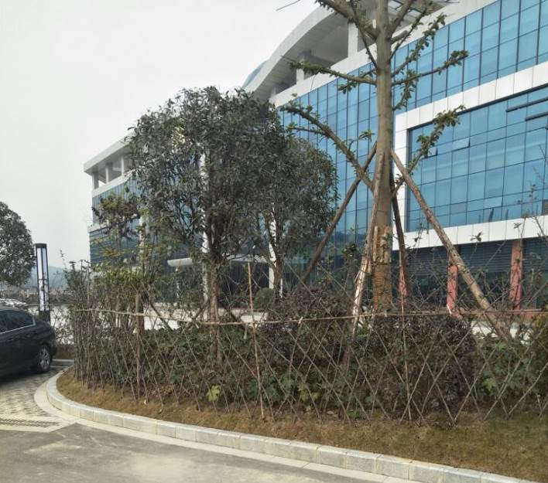 | 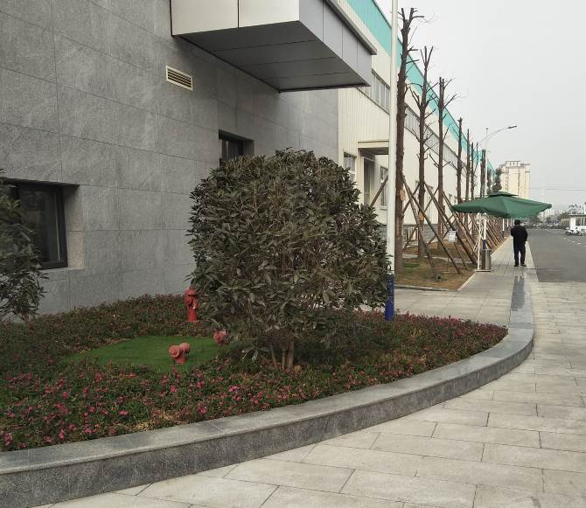
图4-1 项目区内部 | 图4-2 道路硬化及绿化
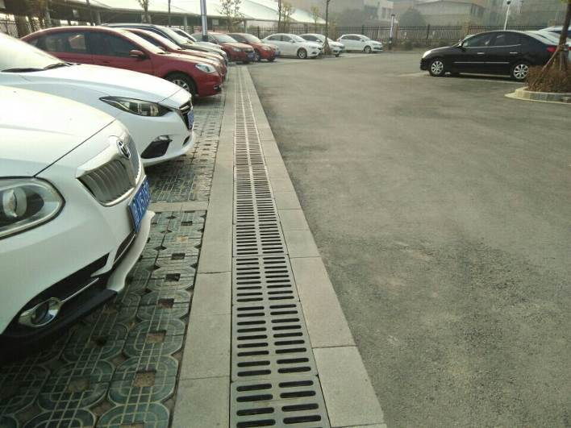 | 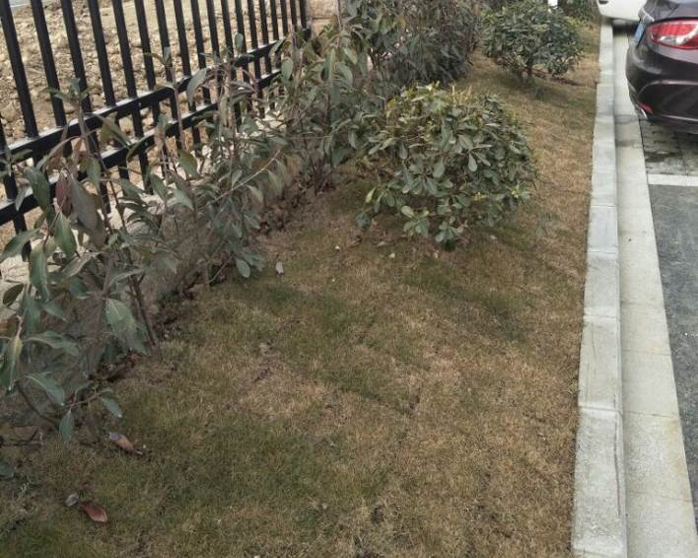
图4-3 盖板排水沟 | 图4-4 道路硬化及绿化
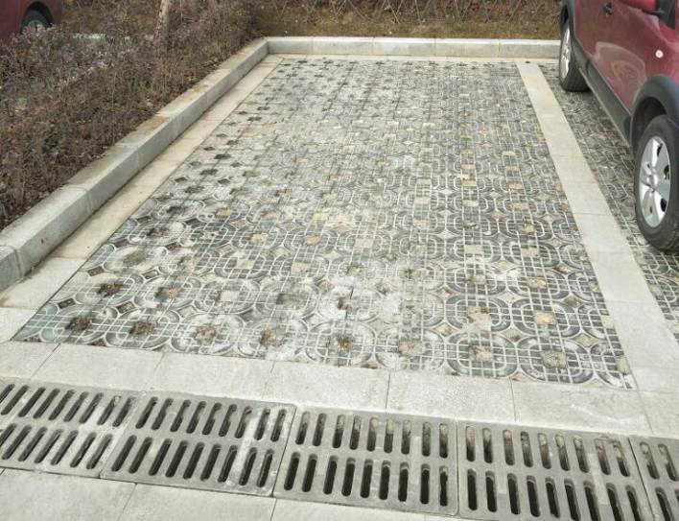 | 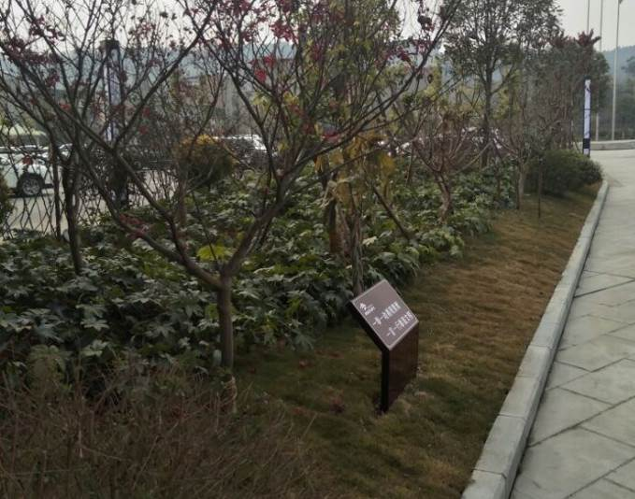
图4-5 镂空植草砖停车位及 | 图4-6 景观绿化

3.6水土保持投资完成情况
建设单位注重水土保持措施与主体工程的同步实施，每项单位工程竣工后由施工单位自检，再由监理单位验收，最后由我公司组织施工单位、监理单位一同进行核查验收，对分部、分项工程进行质量评定。
本工程水土保持方案批复投资为208.57万元，本工程完工后，实际实施水土保持投资208.57万元，与水土保持方案中的投资相比无变化。

4水土保持工程质量

4.1质量管理体系
年产600万支凸轮轴一期项目全面实行了项目法人责任制、招标投标制和工程监理制，水土保持工程的建设与管理亦纳入了整个工程的建设管理体系中。我公司作为业主职能部门负责年产600万支凸轮轴一期项目水土保持措施的落实和完善，对水土保持方案的实施进行督促，定期向相关水行政主管部门汇报水土流失防治工作的进展情况。
四川盛泰建筑勘察设计有限公司作为设计单位加强了工程建设过程中的信息交流和现场服务，不定期巡视工程各施工面，发现与设计意图不符之处，及时通知监理工程师责令承包商改正。上述工作有效地加快了设计问题处理速度，加强了现场控制力度，取得了良好效果。
四川建设工程集团股份有限公司和四川尚高建设有限公司作为主体工程与水土保持工程施工单位，建立了以项目经理为首的环境组织保证体系，完善和保证了项目环境监察体系的正常运转，建立了以施工队队长为首的现场施工环境管理小组，以指导工程建设过程中的环境保护和水土保持工作、保证环境保护措施和水土保持措施的落实。
四川久远工程项目管理咨询有限公司作为主体工程的监理单位，根据业主的授权和合同规定对承包商实施全过程监理，建立了以总监理工程师为中心、各监理工程师分工负责、形成全过程、全方位的质量监控体系。
四川建设工程集团股份有限公司和四川尚高建设有限公司水土保持管理组织保证体系见图。
项目经理
工程部
安监部
综合部
监理工程师
四川久远工程项目管理咨询有限公司责任公司
四川建设工程集团股份有限公司四川尚高建设有限公司
项目副经理
质管部
施工队
全 体 施 工 人 员

4.2各防治分区水土保持工程质量评定

4.2.1项目划分及结果
（1）单位工程：将具有独立施工条件的部分划分为一个单位工程的原则，将该项目防治分区的水土保持工程划分为排水工程、景观绿化工程、临时防护工程3个有关单位工程。
（2）分部工程：同一单位工程的各个部分，一般按功能、类型、工程数量进行划分，其中防洪排导工程划分为排水明沟、雨水管网2个分部工程；景观绿化工程划分为撒草、种树和植草砖停车位共3个分部工程；临时防护工程为沉砂池、临时排水沟、临时遮盖3个分部工程。
（3）单元工程：主要按规范规定，结合工种、工序、施工的基本组成划分，是工程质量评定、工程计量审核的基础。

4.2.2各防治分区工程质量评定
工程质量评定以分部工程评定为基础，其评定等级分为优良与合格。单元工程质量由施工单位质检部门组织自评，监理单位核定；分部工程质量评定是在施工单位质检部门自评的基础上，由监理单位复核，建设单位核定；单位工程质量评定是在施工单位自评的基础上由建设单位、监理单位复核，报质量监督单位核定。最后是整个工程的质量评定。
工程措施的分部工程质量评定是在单元工程竣工验收意见的基础上，由建设单位和监理单位组成评定小组，对工程的建设过程和运行情况进行考核，根据施工记录、监理记录、工程外观、工程缺陷和处理情况等进行综合评定。参与质量评定的各方，本着认真负责公正的原则，对该项目各项水土保持工程给予了公正的评定。
临时措施的分部工程质量评定是由建设单位和监理单位直接验收，以监理记录为主要评定依据。
竣工资料检查结果显示，该项目实施的水土保持工程措施（按水土保持工程分类重新统计后）包括防洪排导工程、景观绿化工程、临时防护工程3个单位工程、8个分部工程的18个单元工程。防洪排导工程、景观绿化工程、临时防护工程经施工单位自评，建设单位和监理单位认定，18个单元工程均合格，合格率100%。质量评定意见详见表5-1。
表5-1 水土保持工程质量评定汇总表
工程名称 | 单位工程 | 分部工程 | 单元工程 | 质量等级
 |  |  |  | 总项 | 合格项
年产600万支凸轮轴一期项目 | 防洪排导工程 | 排水沟 | 土石方开挖量 | 1 | 1
年产600万支凸轮轴一期项目 | 防洪排导工程 | 排水沟 | 砼量 | 1 | 1
年产600万支凸轮轴一期项目 | 防洪排导工程 | 雨水管网 | 土石方开挖量 | 1 | 1
年产600万支凸轮轴一期项目 | 绿化美化工程 | 撒草 | 回铺表土量 | 1 | 1
年产600万支凸轮轴一期项目 | 绿化美化工程 | 撒草 | 面积 | 1 | 1
年产600万支凸轮轴一期项目 | 绿化美化工程 | 撒草 | 草籽 | 1 | 1
年产600万支凸轮轴一期项目 | 绿化美化工程 | 撒草 | 复合肥 | 1 | 1
年产600万支凸轮轴一期项目 | 绿化美化工程 | 植树 | 灌木 | 1 | 1
年产600万支凸轮轴一期项目 | 绿化美化工程 | 植树 | 复合肥 | 1 | 1
年产600万支凸轮轴一期项目 | 绿化美化工程 | 植草砖停车位 | 面积 | 1 | 1
年产600万支凸轮轴一期项目 | 绿化美化工程 | 植草砖停车位 | 草籽 | 1 | 1
年产600万支凸轮轴一期项目 | 绿化美化工程 | 植草砖停车位 | 复合肥 | 1 | 1
年产600万支凸轮轴一期项目 | 临时防护工程 | 遮盖措施 | 密目网 | 1 | 1
年产600万支凸轮轴一期项目 | 临时防护工程 | 遮盖措施 | 人工费 | 1 | 1
年产600万支凸轮轴一期项目 | 临时防护工程 | 沉砂池 | 土石方开挖量 | 1 | 1
年产600万支凸轮轴一期项目 | 临时防护工程 | 沉砂池 | 砼量 | 1 | 1
年产600万支凸轮轴一期项目 | 临时防护工程 | 临时排水沟 | 土石方开挖量 | 1 | 1
年产600万支凸轮轴一期项目 | 临时防护工程 | 临时排水沟 | 砼量 | 1 | 1
合计 |  |  |  | 18 | 18

4.3弃渣场稳定性评估
本项目土石方开挖总量5.5万m³（其中表土剥离2.07万m³），土石方回填总量3.65万m³（含绿化覆土0.22万m³），剩余剥离表土1.85万m³均已全部运至建设单位老厂区绿化综合利用，无弃土产生。老厂区位于机场东路8号，根据调查，本项目剥离表土已经得到了合理处置。
本项目弃土已全部回填综合利用，不涉及弃渣场。

4.4总体质量评价
本项目实施的水土保持工程措施包括防洪排导工程、景观绿化工程、临时防护工程3个单位工程、8个分部工程的18个单元工程。防洪排导工程、景观绿化工程、临时防护工程经评价认定，18个单元工程均合格，合格率100%。

5项目初期运行及水土保持效果

5.1初期运行情况
年产600万支凸轮轴一期项目已投入试运营，主体工程在施工过程中结合水土保持要求已采取了相应的水土保持措施，目前各项水土保持工程质量良好，有关水土保持工程措施现已发挥效益。
项目建设已完成了工程措施、绿化措施、临时措施。自工程投运以来，以人工进行植被恢复为主，自然恢复为辅的方式完成了景观绿化工程，植被生长、成活情况总体良好。水保方案确定的设计水平年过后由建设单位运行管理部门负责植物补植，以及负责后期浇水、追肥、喷药等管护工作。
总体来看，该项目水土保持措施落实较好，水土保持工程措施防治效果明显。

5.2水土保持效果
（1）水土流失总治理度
工程完工时，该项目共造成水土流失面积达到5.31hm²，至试运行期累计治理达标面积为0.99hm²，水土流失治理度达100.00％，高于目标值95%。各分区的水土流失治理度见表5-1。
表5-1 各分区水土流失治理度
序号 | 分 区 | 流失面积(hm²) | 流失治理面积(hm²) | 水土流失治理度 | 备注
1 | 建构筑物区 | 2.97 | 2.97 | 100.00
2 | 道路广场区 | 1.86 | 1.86 | 100.00
3 | 景观绿化区 | 0.36 | 0.36 | 100.00
4 | 临时堆土区 | 0.12 | 0.12 | 100.00 | 临时占地，已由政府治理
合计 |  | 5.31 | 5.31 | 100.00

（2）土壤流失控制比
据项目完工后期调查获知，运行期的土壤侵蚀模数，由于排水工程、景观绿化工程、临时防护工程的实施，用地红线内大部分区域都已硬化或绿化，故采用2018年03月的最后一次调查数据作为最后土壤侵蚀模数，为300t/km²·a，允许土壤侵蚀模数为500t/km²·a，水土流失控制比为1.11，大于目标值1.0。各分区的水土流失控制比见表5-2。
表5-2 各分区水土流失控制比
序号 | 分 区 | 运行期的土壤侵蚀量 | 允许土壤侵蚀量 | 水土流失控制比 | 备注
序号 | 分 区 | （t/km²·a） | （t/km²·a） | 水土流失控制比 | 备注
1 | 建构筑物区 | 300 | 500 | 1.11
2 | 道路广场区 | 300 | 500 | 1.11
3 | 景观绿化区 | 300 | 500 | 1.11
4 | 临时堆土区 | 300 | 500 | 1.11
合计 |  | 300 | 500 | 1.11
注：带“*”的为以面积为权计算的加权平均值，即为运行期项目区的平均侵蚀模数
（3）拦渣率
年产600万支凸轮轴一期项目建设共产生弃土（渣）5.5万m³，所实际拦渣量为5.5万m³，求得该工程拦渣率为100％，高于目标值95%。实际拦渣率见表5-3。
表5-3 各渣场拦渣率
时段 | 弃渣总量  （m³） | 拦渣量  （m³） | 拦渣率  （%） | 备注
施工期 | 5.5万m³ | 5.5万m³ | 100 | 施工期末由于绿化区植被尚未恢复，拦渣率较低，造成部分水土流失；运行期植被恢复状况良好，拦渣率有所提高
该项目施工前，项目区为其他用地，施工单位已对该区域进行了表土剥离，并对表土做出了合理的处置，项目所在区域属亚热带湿润季风气候区。项目水土流失防治责任范围面积为5.31hm²，项目施工实际扰动土地面积为5.31hm²。
施工期间，扰动原地貌无林草植被。项目完工后在用地红线内有可绿化的闲暇土地；对于这部分土地进行了绿化，从而增加了项目区林草覆盖率，美化了环境，减少了水土流失。
扣除建构筑物、道路占地，共有0.36hm²属于可绿化面积。至施工结束时，年产600万支凸轮轴一期项目植被恢复面积为0.36hm²，林草植被恢复率为100%，高于方案目标值99%。各分区植被恢复系数见表5-4。
表5-4 各分区植被恢复率
序号 | 分 区 | 可绿化面积(hm²) | 林草植被面积(hm²) | 植被恢复率 | 备注
1 | 建构筑物区 | 0 | 0 | 0
2 | 道路广场区 | 0 | 0 | 100
3 | 景观绿化区 | 0.36 | 0.36 | 0
4 | 临时堆土区 | 0 | 0 | 0
合计 |  | 0.36 | 0.36 | 100
截止项目完工，水土流失防治责任范围绿化总面积为0.36hm²，工程实际实施的林草面积0.36hm²，可得该项目林草覆盖率为7％，低于目标值27%。由于项目完工后，项目区进行了硬化、绿化，土壤流失量在允许土壤流失量以下，批复《水保方案》未对项目区绿化做硬性要求；各分区的林草覆盖率见表5-5。
表5-5 各分区林草覆盖率
序号 | 分 区 | 扰动面积(hm²) | 林草植被面积(hm²) | 林草覆盖率（%） | 备注
1 | 建构筑物区 | 2.97 | 0 | 0
2 | 道路广场区 | 1.86 | 0 | 0
3 | 景观绿化区 | 0.36 | 0.36 | 7
4 | 临时堆土区 | 0.12 | 0 | 0
合计 |  | 5.31 | 0.36 | 7
项目施工期间扰动土地面积5.31hm²，扣除永久建筑及硬化面积0.48hm²，绿化区地面整治0.36hm²，扰动土地治理率达到100.00％，大于方案的目标97％。各分区的扰动土地治理率见表5-6。
表5-6各分区扰动土地治理率
序号 | 分 区 | 扰动面积(hm²) | 整治面积(hm²) | 扰动土地治理率 | 备注
1 | 建构筑物区 | 2.97 | 2.97 | 100.00
2 | 道路广场区 | 1.86 | 1.86 | 100.00
3 | 景观绿化区 | 0.36 | 0.36 | 100.00
4 | 临时堆土区 | 0.12 | 0.12 | 100.00
合计 |  | 5.31 | 5.31 | 100.00

5.3公众满意度调查
本项目至2016年3月开工至2017年9月竣工，建设单位均按照设计施工布设各项水土保持措施，有效地防止和减少了工程施工对区域生态环境造成的破坏，建设过程中产生的水土流失已基本得到控制，水土流失防治责任范围内的生态环境得到恢复改善。在施工阶段内，未收到相关投诉。

6水土保持管理

6.1组织领导
建设单位高度重视年产600万支凸轮轴一期项目的水土保持工作，从项目领导、部门、专职人员三个层次明确了相关职责，形成较有效的水土保持管理体系，确保了水土保持工作的顺利开展。
随着主体工程建设的顺利开展，项目领导在狠抓工程进度与质量的同时，高度重视施工区的水土保持与生态环境保护，并要求各管理部门要按照国家水土保持工作“预防为主，保护优先，全面规划、综合治理、突出重点、科学管理、注重效益”的方针，切实加强并落实施工区的水土保持建设与管理工作，制定科学合理的实施方案，实现施工区整体环境面貌的改善与绿化美化。此外，在不断加大对水土保持设施建设投入的同时，也制定了强有力的管理措施，通过强化施工区水土保持监督与管理工作，如加强现场监理对施工场地的现场检查，发现问题及时通过召开监理例会、形成监理会议纪要等形式对施工单位提出相关整改要求，并通过完善项目验收手续中有关水土保持要求和规定等环节予以落实。强化施工单位的守法意识，有效的控制了施工区的水土流失，改善了生态环境。
为具体落实该项目水土保持方案报告书确定的各项水土保持措施，水土保持工程的“过程控制”及“全程控制”，建设单位委托四川久远工程项目管理咨询有限公司对该项目水土保持措施实施监理，通过对水土保持工程建设质量、进度、投资、安全及现场文明施工的全过程控制，使项目各项水土保持措施保质保量按时完成。
监理单位实行总监理工程师负责制，由总监理工程师行使监理合同中规定的监理职责，监理机构由总监理工程师、专业监理工程师和监理员构成。施工单位均实行了项目监理负责制度，对工程从开工到竣工的全过程进行了有效控制和管理，在现场设立质量控制点进行监控和测量。

6.2规章制度
绵阳华晨瑞安汽车零部件有限公司对工程建设的水土保持工作较重视，牵头组织设计、监理、施工等参建各方质量负责人，建立质量管理网络；在工程建设工程中，落实专人负责水土保持工作。
设计单位四川盛泰建筑勘察设计有限公司在健全组织机构的基础上建立了工程质量责任制，质量情况报告制、质量例会制和质量奖罚制。
施工单位四川建筑工程集团股份有限公司和四川尚高建设有限公司在工程建设上建立健全了各项规章制度，并将水土保持工作纳入主体工程的管理中，制定了招投标管理、施工管理、环境管理、财务管理等办法，逐步建立了一整套适合本工程的制度管理体系，依据制度建设、工程管理，公司对工程建设中的水土保持工作牵头组织设计、监理、施工等参建各方质量负责人，建立质量诚信体系，由施工单位出具工程质量保修书。
四川久远工程项目管理咨询有限公司作为专业的工程监理公司，公司内部已建立有完善的《合同管理控制程序》、《进度控制程序》、《质量控制程序》、《投资控制程序》和《信息管理控制程序》等制度，确保项目各项水土保持措施保质保量按时完成。承包商亦建有工序施工的检验和验收程序等管理办法。
以上规章制度的建设，为保证水土保持工程的质量和进度奠定了基础。

6.3建设管理
年产600万支凸轮轴一期项目建设涉及水土流失防治责任范围较小，但在施工中仍不可避免造成水土流失。随着水土保持法律法规的逐步完善与广泛宣传，施工企业的守法意识逐步增强。在工程建设期间，绵阳市水务局相关领导多次到工地进行监督检查和指导，协助做好工程防治责任范围内的水土保持工作，使建设单位、施工单位逐步增强了水土保持意识，落实了水土保持方案的设计、施工和监理，对做好工程的水土保持工作，起到了积极、有效的作用。
为了做好水土保持工程的质量、进度、投资控制工作，本工程将水土保持方案措施的施工材料采购及供应、施工单位招标程序纳入了主体工程管理程序中，实行了“项目法人对项目负责，监理单位控制，承包商保证，政府监督”的质量保证体系。我公司负责水土保持方案的落实，施工单位负责水土保持工程的施工，监理单位在建设过程中，严把材料质量关、承包商施工质量关、监理单位监理关，更注重措施成果的检查验收工作，将价款支付同竣工验收结合进来，保障了工程质量。
1、招投标工程
依据《中华人民共和国合同法》、《中华人民共和国招投标法》以及公司招标及合同管理办法有关规定，结合《年产600万支凸轮轴一期项目水土保持方案报告书》相关水土保持项目，绵阳华晨瑞安汽车零部件有限公司采用公开招标方式确定实施单位。在招标前，对投标单位的资质等级、技术力量、主要设备、主要工作经历、信誉等进行考察分析，严把建筑承包商资质管理关。通过专家评标、定性分析、综合评议、择优推荐，确定实施单位。
通过上述招标程序，绵阳华晨瑞安汽车零部件有限公司确定了本工程水土保持项目实施单位为四川建筑工程集团股份有限公司和四川尚高建设有限公司。
2、合同执行情况
工程项目管理的过程实际上就是履行合同的过程，有效的合同管理是确保建设目标（质量、投资、工期）的主要手段。因此，从年产600万支凸轮轴一期项目水土保持项目实施开始，绵阳华晨瑞安汽车零部件有限公司相关部门采取了一系列积极措施，确保水土保持项目的正常实施。主要技术保证措施如下：
（1）严格按照合同约定规范管理各施工单位，要求各施工单位必须按照合同约定建立完善的施工技术保障体系、施工管理体系、安全保障体系、现场文明施工管理体系。做好施工现场的水土保持工作，避免因施工不当造成新的水土流失；
（2）针对水土保持工作的特性，进行详细技术交底，使各施工单位更好的掌握和熟悉水土保持技术规范标准，满足现场施工需要；
（3）严格按照水土保持设计图纸和技术要求进行土建项目施工，所有完工项目必须按照有关技术规范及质量评定标准进行验收；
（4）要求各施工单位加强管理，牢固树立现场各级管理人员和施工人员的工程施工质量意识；
（5）监督监理单位按照《水土保持工程施工监理规范》（SL523-2011）的要求，加大协调、监督管理力度，扎实做好施工现场监理工作，对工程重要部位及关键工序实行旁站跟踪监控；
采取以上技术保证措施后，各分项工程合同中的有关水土保持工作内容得以顺利执行，各项水土保持措施均按要求实施。

6.4水土保持监测
本项目水土保持监测目的是为了掌握项目建设区水土流失状况，评价工程建设对水土流失的实际影响，了解本项目水土保持方案实施情况，以及项目建设区内水土保持措施实施后的合理性和实际效果，并通过政府监督和工程监理等手段，及时控制水土流失。同时，根据本工程新增水土流失预测分析及可能带来的危害和防治方案设计情况，通过对水土保持设施的监测，分析水土流失的控制状况，以便于提出相应的补充治理措施，为工程安全、正常运行服务。
本项目监测采用建设单位自行监测，监测时段为2017年10月至2018年10月，并对自2016年3月至2017年9月进行了回访调查。
经过调查可知，建设单位在2016年3月至2017年9月施工期内均未在雨季进行开挖施工，能有效减少地下基坑及管沟开挖水土流失。同时，开工前期，项目内表土已按要求剥离，并进行了合理处置，临时堆土区采取了较完善的水保措施。项目所在地四周雨污管网完善，建设单位在项目四周设置有临时排水沟，且排水沟末端设有沉砂池，能最大限度的减少泥土汇入市政管网内。同时，建设单位在基坑和道路管沟开挖时，均采取了覆盖措施，不会造成开挖裸露地表部分的水土流失。
本工程共确定1个水土流失监测点，自然恢复期设1个监测点。监测点位主要布置在绿化区域，监测内容为林草措施成活率、保存率、建设进度、扰动面积、措施实施效果。以调查监测为主，每年汛期每月 1 次，降雨量≥50mm 加测 1 次；非汛期 2－3 次。
本工程水土保持防治措施布设的位置、类型、输了基本符合实际防治需要，实施情况总体良好，对现有水土保持设施的管护到位，运行正常。

6.5水土保持监理
四川久远工程项目管理咨询有限公司作为监理单位，根据业主的授权和合同规定对承包商实施全过程监理，按照“三控制、二管理、一协调”的总目标，实施全面监理，建立以总监理工程师为中心、各工程师为代表分工负责、全过程、全方位的质量监控体系。通过收集资料、资料分析、现场探查、监理实施计划、提交监理数据、成果整理与分析的成型来配合水土保持措施专项验收。
监理单位专门制定了监理规划及实施细则，制定了相应的监理程序，运用高新检测技术和方法，严格执行各项监理制度，对包括植物措施在内的整个水土保持工程实施了质量、进度、投资控制。
1、监测细则
（1）监理总则
严格遵守国家法律法规，依据相关技术规范，按照建设单位与监理单位签订的监理合同开展工作。坚持“独立、公正、自主、诚信”的原则，维护建设单位和施工承包单位的合法权益。
（2）监理程序
编制工程建设施工监理规划；
根据工程建设的计划进度，提出项目监理实施细则；
按监理规划、监理实施细则和监理工作规程进行工程监理；
在监理过程中组织、参与工程的各类验收和质量评定，签署监理意见；
监理工作结束后，向工程建设业主或主管部门提交监理工作报告，移交工程监理档案。
（3）监理方式
根据年产600万支凸轮轴一期项目水土保持工程的特点，采用以下几种方式实施监理：
巡视式监理：在施工的每个阶段，监理工程师到工地巡视检查，主要监理内容是检查工程进度、工程部位，记录工程开始和结束时间等。
抽样检查：按随机抽样方法，对回填碾压的容重、空隙度、砂浆编号等指标抽取规定的数量，对其完成的数量、质量进行检验。经检验对质量不符合要求的、未经设计变更擅自改变施工设计的，均视为不合格，对完成的工程量，以抽样检验的结果为准。
旁站式监理：对重要的工程项目、关键的施工工序，如清基、混凝土工程等，要求监理人员要在现场进行旁站式监理，由监理工程师或监理员驻地监理。
（4）施工阶段监理任务
施工准备阶段：组织人员熟悉设计文件，会审设计图纸，审查施工组织设计、施工进度安排、施工规程、技术保证措施等。对施工承包单位的质量管理体系、技术管理体系和质量保证体系进行审查确认。按照工程建设合同，检查建设单位对水电供应、道路等临时工程的落实情况，以保证项目的顺利进行。
建设施工阶段：开工前，监理机构和人员全部进驻施工现场。按照建设合同、监理合同和设计文件进行监理。以施工质量为保证、工程进度为限制、投资效益为目的的原则，协调各方关系，保证工程的正常建设。在进度控制上，审核完成工程量和价款，做好计量和支付凭证，控制工程总投资。另外，做好施工安全监理、施工合同管理和监理信息管理等工作。
2、进度控制、投资控制、质量控制
（1）进度控制
在施工过程中，依据施工合同约定审批各单元工程进度计划，逐阶段审批月施工进度计划。督促承包人做好施工组织管理，确保施工材料的投入，并审核承包人的同期记录。同时，对施工进度计划的实施全过程进行定期检查，根据施工进度计划，协调有关参建各方之间的关系，促进施工项目的顺利进展。
（2）投资控制
监理机构监督承包人的工程计量过程，确认计量结果，并与其共同进行汇总和总体量测，核实该项目的最终计量工程量。
（3）质量控制
建立和健全质量控制体系，在监理工作过程中不断改进和完善，同时监督承包人建立和健全质量保证体系，并监督其贯彻执行。
根据国家和行业颁布的标准，结合年产600万支凸轮轴一期项目水土保持工程的实际情况，工程质量按单元工程、分部工程和单位工程逐级评定，工程项目划分结果如下：
①单位工程：根据将具有独立施工条件的部分划分为一个单位工程的原则，将本工程防治分区的水土保持工程划分为排水工程、景观绿化工程、临时防护工程，3个有关单位工程。
②分部工程：同一单位工程的各个部分，一般按功能、类型、工程数量进行划分，其中防洪排导工程划分为排水明沟、雨水管网2个分部工程；景观绿化工程划分为撒草、种树和植草砖停车位共3个分部工程；临时防护工程为沉砂池、临时排水沟、临时遮盖3个分部工程。
③单元工程：主要按规范规定，结合工种、工序、施工的基本组成划分，是工程质量评定、工程计量审核的基础。
根据有关规定，单元工程、分部工程、单位工程的质量检验“合格”和“优良”标准见表3-1。
监理机构督促承包人真实、齐全、完善、规范的填写质量评定表。承包人应按规定对工序、单元工程、分部工程、单位工程质量等级自评。监理机构应对承包人的工程质量等级自评结果进行复核。
监理机构按规定参与工程项目外观质量评定和工程项目施工质量评定工作。
表3-1 质量检验评定基本规定表
等级 | 单元工程 | 分部工程
合格 | 保证项目必须符合相应质量检验评定标准的规定；  基本项目抽检相应的质量检验评定标准的合格规定；  允许偏差项目抽验的点数中，建筑工程中有70％以上的实测值应在相应质量检验评定标准的允许偏差范围内。 | 所含分部工程的质量全部合格。
优良 | 保证项目必须符合相应质量检验评定标准的规定；  2. 允许偏差项目抽验的点数中，有90％以上的实测值应在相应质量检验评定标准的允许偏差范围内。 | 所含分部工程的质量全部合格，其中有50％为优良，且主要单元工程或关键部位的单元工程质量优良。
备注 | 当单元工程质量不符合相应质量检验评定标准的规定时，必须及时处理，并按规定确定其质量等级。

6.6水行政主管部门监督检查落实情况
本项目于2016年3月开工，并未委托相关单位编制水土保持方案。在2017年9月及时委托四川金亿星工程设计有限公司开展本项目的水土保持方案编制工作， 2018年1月8日，绵阳市水务局以绵水审[2018]6号对水土保持方案予以批复。
建设单位根据水保批复的各项意见，对后期项目的水土保持作出的完善，加强了遮盖措施及对景观绿化的抚育管理，有效控制了项目建设带来的水土流失。

6.7水土保持补偿费缴纳情况
根据四川省发展和改革委员会、四川省财政厅、四川省水利厅《关于制定水土保持补偿费收费标准的通知》（川发改价格〔2014〕1041 号）文的规定。本项目在收到水土保持批复后按时缴纳了水土保持费，共计6.9万元。缴纳金额与水土保持方案一致。

6.8水土保持设施管理维护
为巩固水土保持治理成果，使其能充分发挥效益，而对水土保持工程和林草进行维修管护的工作。施工单位绵阳市安达建设工程有限公司负责了本项目的水土保持设施管理维护。为保证水保设施质量，管理维护单位按事前控制、事中控制和事后控制三个阶段实施质量控制。
施工前，按规定进行抽样检测，对水保设施的原材料进行检验和试验，以保证满足量要求。施工中，及时对水保措施进行巡查，其中包括临时排水沟、沉砂池堵塞情况，材料堆放及开挖面的遮盖措施，临时堆土区的临时拦挡；施工后期，对临时占地土地整治情况，以及雨水管网、雨水沟等永久性水保措施施工质量管理。同时，还包括本项目景观绿化所采用的草木，草籽栽种，竣工后景观绿化的抚育管理。
通过上述管理维护，本项目水土保持措施基本能满足项目因开工建设造成的水土流失要求，竣工后能使当地生态环境得到恢复改善。

7结论

7.1结论
年产600万支凸轮轴一期项目已投入试运营，主体工程在施工过程中结合水土保持要求已采取了相应的水土保持措施，目前各项水土保持工程质量良好，有关水土保持工程措施现已发挥效益。
项目建设已完成了工程措施、绿化措施、临时措施。自工程投运以来，以人工进行植被恢复为主，自然恢复为辅的方式完成了景观绿化工程，植被生长、成活情况总体良好。水保方案确定的设计水平年过后由建设单位运行管理部门负责植物补植，以及负责后期浇水、追肥、喷药等管护工作。
工程施工过程中，水土保持工程基本与主体工程同步建设，经过建设各方的精心组织、科学施工、规范管理、重点防护，对防治责任范围内的水土流失进行了全面、系统的治理，各项工程措施、植物措施、临时措施施工质量较好，目前各分区防治措施的运行效果较好，项目区的植被有待进一步恢复，水土流失得到了有效控制，项目区的水土流失强度保持在微度。经过治理，项目区工程扰动土地整治率达100.00%，水土流失总治理度为100.00%，拦渣率为100.00%，基本完成了水土保持方案确定的防治目标；林草植被恢复率100.00%，林草覆盖率7%，土壤流失控制比为1.11，项目区的生态环境较施工期有明显改善。
总体来看，该项目水土保持措施落实较好，具有较好的工程效益、生态效益、社会效益、经济效益，水土保持工程措施防治效果明显。除林草覆盖率外各项水土流失防治技术指标均已达到方案确定的目标值，通过各项水土保持措施的实施，有效地防止和减少了工程施工对区域生态环境造成的破坏，建设过程中产生的水土流失已基本得到控制，水土流失防治责任范围内的生态环境得到恢复改善。

7.2遗留问题安排
经自查初检，本项目水土保持项目均按照已批复的《年产600万支凸轮轴一期项目水土保持方案报告书》的各项要求实施完毕。所有水土保持项目完工质量评定达到合格，工程通过本水土保持方案的实施，六项指标均达到了方案编制提出的目标要求，具有较好的生态效益、经济效益和生态效益。有效控制并减少了工程建设造成的水土流失和对水土资源的损坏。
受本项目工程性质制约，项目区进行了硬化、绿化，土壤流失量在允许土壤流失量以下，批复《水保方案》未对项目区绿化做硬性要求；因此，现阶段林草覆盖率能达到水土流失防治目标的要求。
在后续营运过程中，积极进行植被恢复措施，并做好养护管理工作，发现未成活或死苗情况时及时补植，以便尽早形成植被覆盖，并达到水土流失防治目标的要求，最终起到美化绿化环境、改善区域生态环境的效果和作用。
年产600万支凸轮轴一期项目实施完成后将由绵阳华晨瑞安汽车零部件有限公司使用，公司相关运营部门具体负责日常维护管理和检查工作，具体管理将依照公司管理制度、公司基本管理流程及公司内部管理办法执行。建立管理养护责任制，对林草措施及时进行抚育、补植、更新，对排水设施定期检查、清淤，使其水土保持功能不断增强，发挥长期、稳定的保持水土、改善生态环境的作用。
营运期间，绵阳华晨瑞安汽车零部件有限公司将委托专业的绿化公司进行养护，要求养护单位制定严格的岗位管理制度和园林养护规范。从目前情况看，水土保持设施管理维护责任落实比较好，可保证水土保持设施的正常运行。

8 附件及附图

8.1附件
（1） 项目备案通知书
（2） 《绵阳市水务局关于绵阳华晨瑞安汽车零部件有限公司年产600万支凸轮轴一期项目水土保持方案报告书的批复》（绵水审[2018]6号）
（3）水土保持补偿费缴款书
（4）建设工程设计文件审查备案通知

8.2附图
（1）主体工程总平面图
（2）水土流失防治责任范围图
（3）水土保持措施布设竣工验收图
（4）项目建设前、后遥感影像图

